

Правительство Санкт-Петербурга

Комитет по науке и высшей школе

Санкт-Петербургское государственное бюджетное профессиональное

образовательное учреждение

«Политехнический колледж городского хозяйства»

**ДИСЦИПЛИНА**

**МДК 02.01 Технология разработки программного обеспечения**

09.02.07 информационные системы и программирование - программист

Практическая работа №9

**Тема:**

Изучение работы системы контроля версий. Создание репозитория на GitHub.

Студента группы: ИП-21-3

_________ Добриянов М.П.

Руководитель:

__________ Карпенко Г.С.

Санкт-Петербург

2023 г.

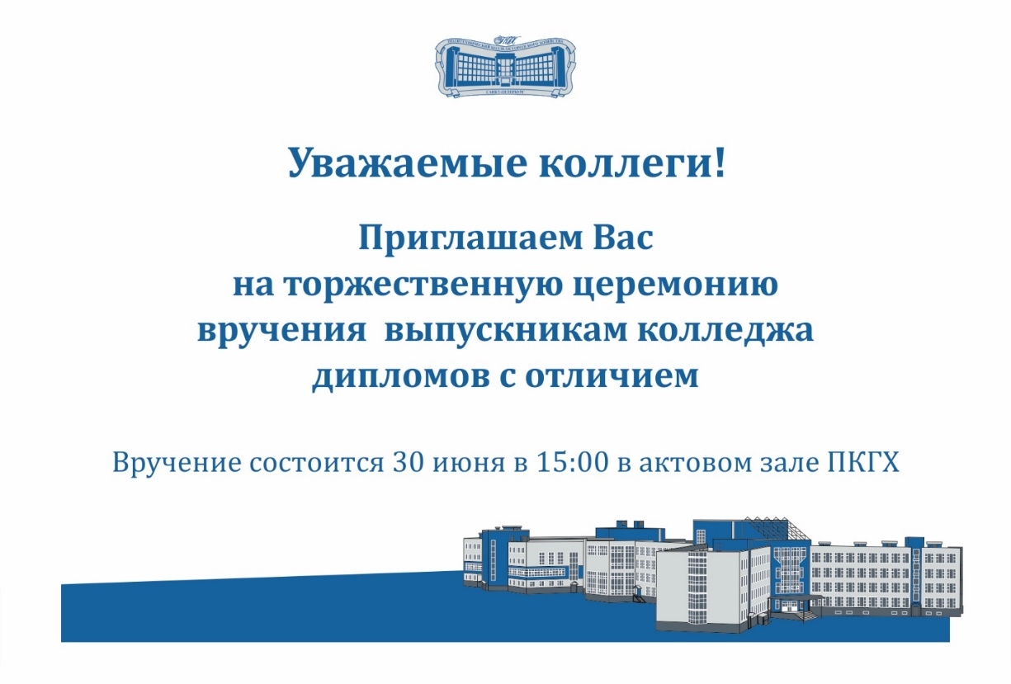

**Цель:** Создать репозиторий для проекта на GitHub.

Результат работы:

